OBJETOS PELIGROSOS
- Observa y describe las escenas de la página de trabajo.
- Explica las acciones del niño y la niña y señala las consecuencias de éstas.
- Desglosa la página y dobla la parte derecha hacia adelante.

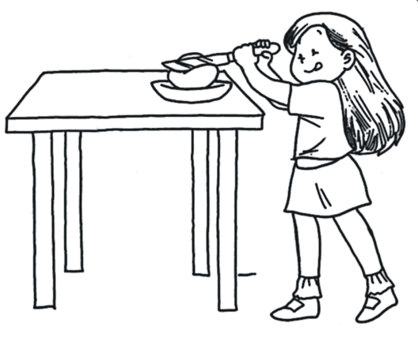 | 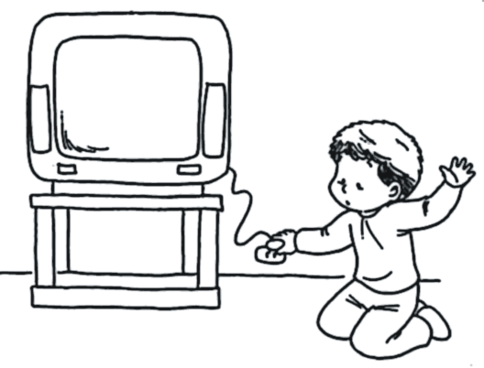
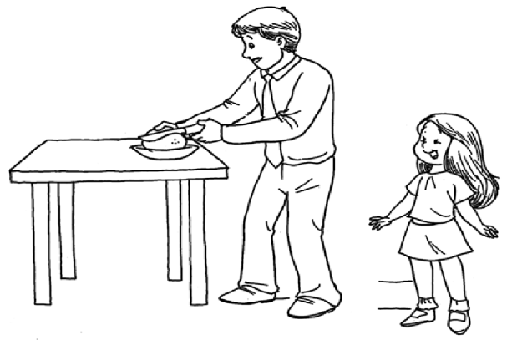 | 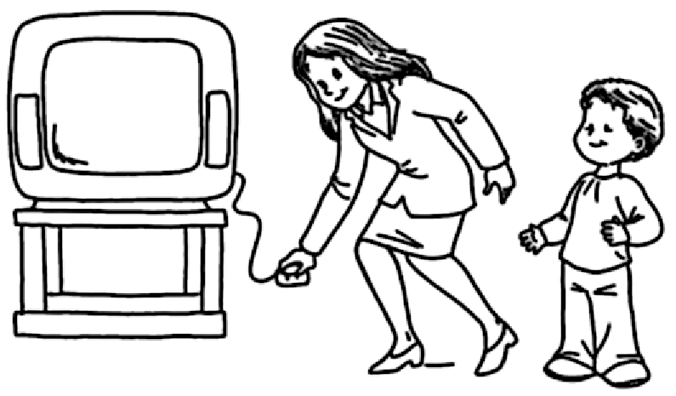
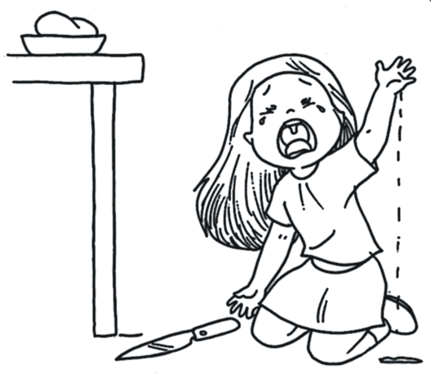 | 